**期中專案**

**幽默學程式**

**歡迎來到大資工時代**



**序號:21**

**學號: 107598058**

**姓名: 朱峻平**

**指導教授: 陳英一**

1. **期中專案主題介紹**

想設計一個 Chat bot 主要販售程式語言家教課程 。

主打簡單明瞭的操作以及詼諧的使用者對話，刺激消費者購買意願

下單後還能進行商店拋轉完成支付服務。

1. **期中專案角色說明**

使用者:對商城進行購買活動的人員 可進行操作

EX 課程查詢 下單 取消訂單 查詢明細

管理者:對商城進行管理及經營的人員 可進行操作

EX 查詢營運狀況

1. **期中專案<<系統功能>>表**

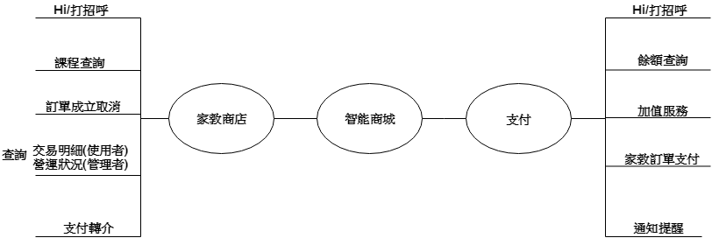

1. **期中專案<<Wireframe>>框線圖**

**商店提供服務列表**

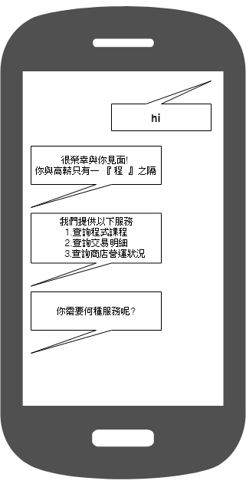

**家教課程查詢**

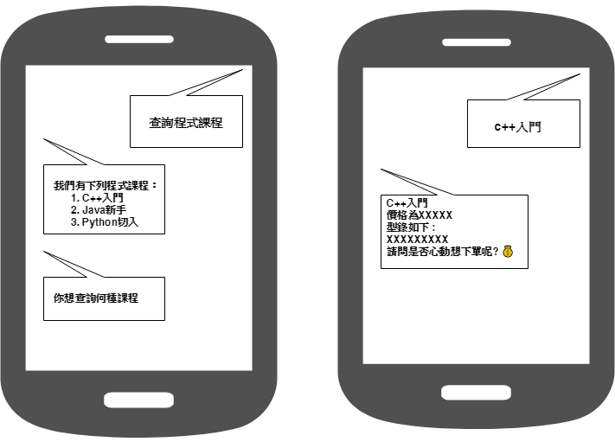

**訂單下單/取消**

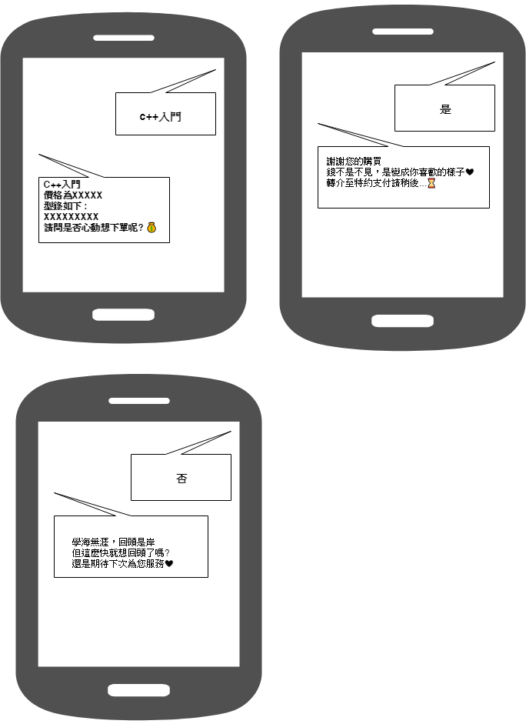

**轉介支付**

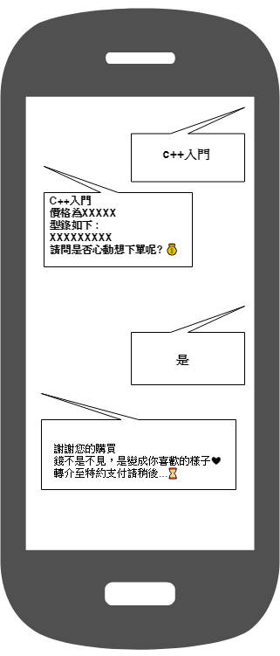

**Default訊息**

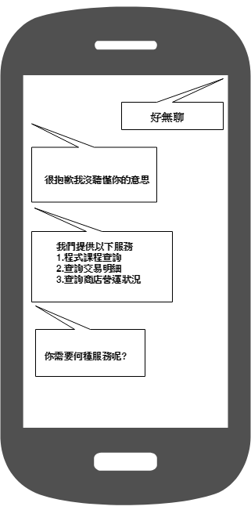

**查詢交易明細**

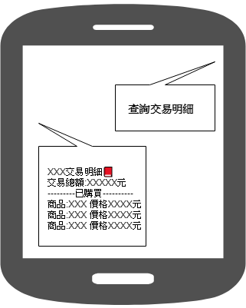

**查詢營運報表**

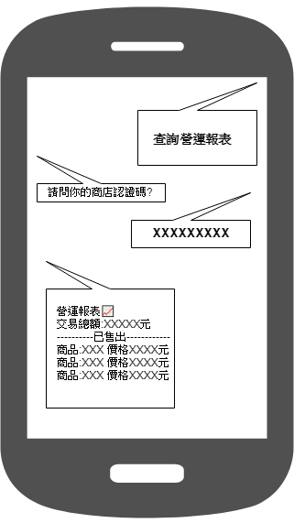

1. **期中專案<<ChatFlow Diagram>>對話流程圖**

**#welcome**

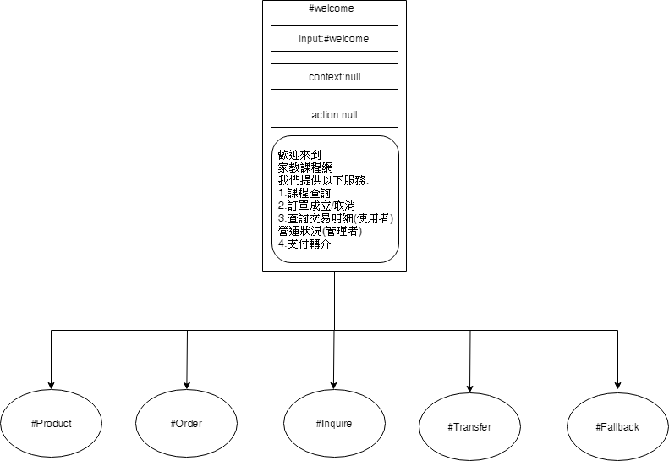

**#Product**

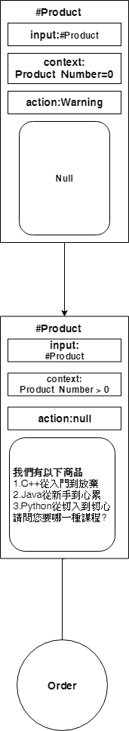

**#Inquire**

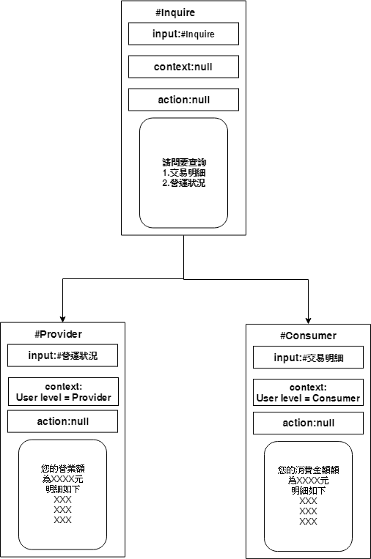

**#Order**

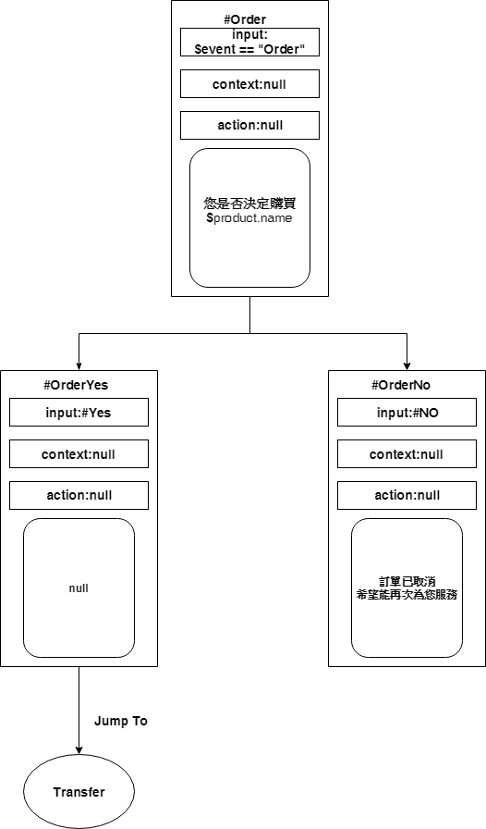

**#Fallback**

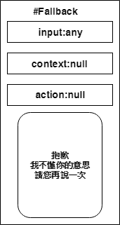

**#Transfer**

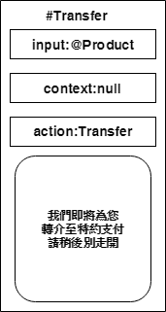

1. **期中專案《系統架構》模組圖**

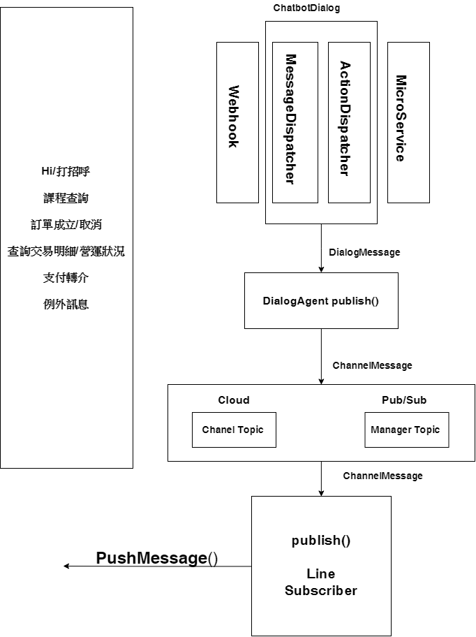

1. **期中專案各《資料物件》圖**

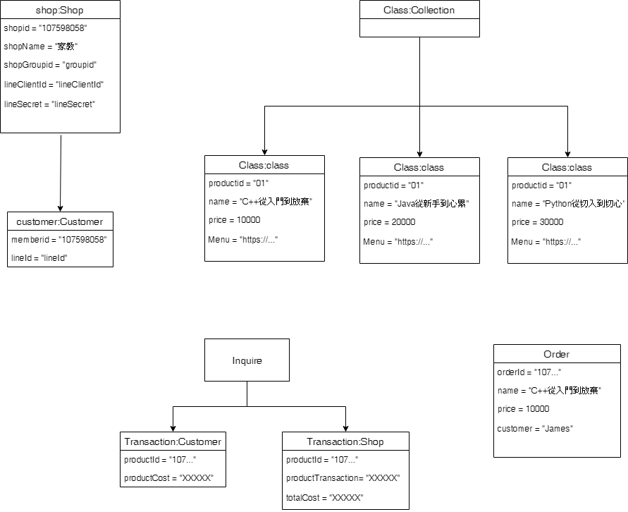

1. **期中專案各模組《服務列表》**

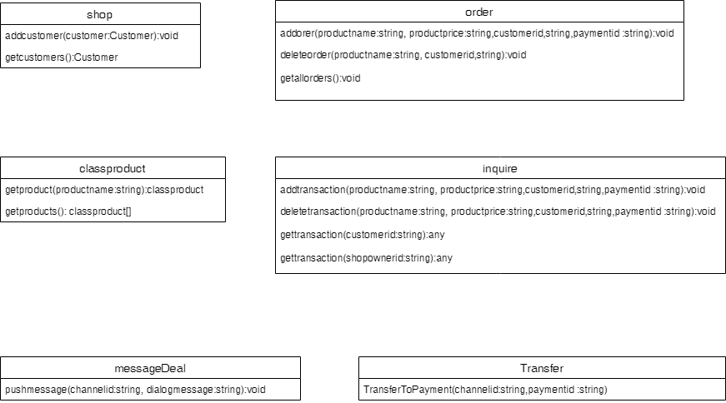

1. **期中專案各事件《工作流程圖》**

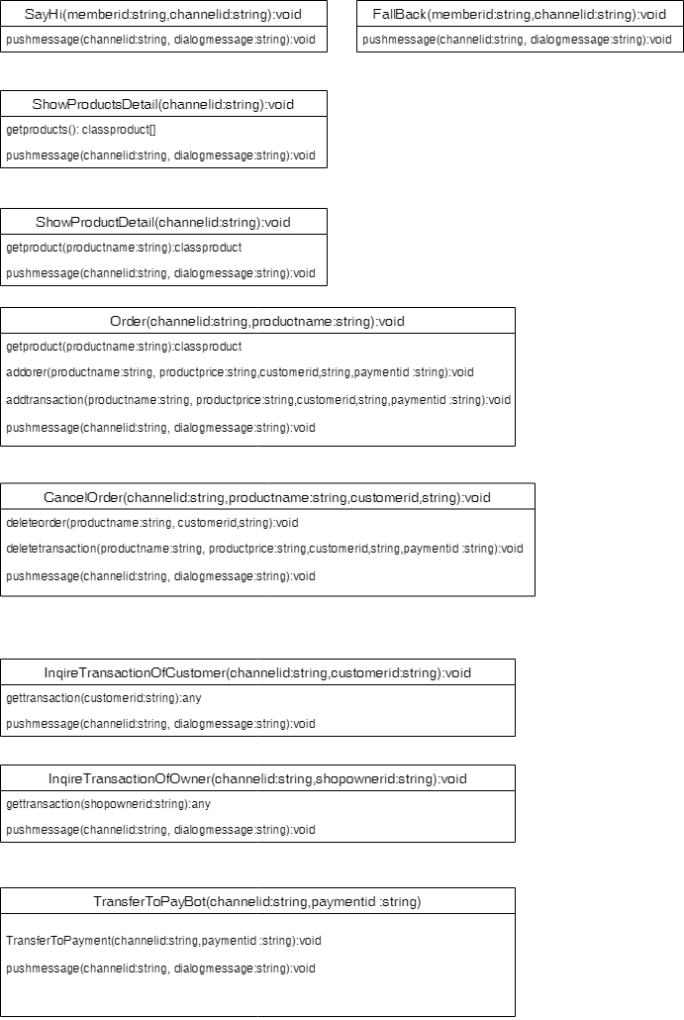

1. **期中專案測試劇本**

**課程查詢:可以依照程式語言分類，進入該分類後可以選擇教師。**

**訂單成立/取消:確認好課程，可以進行下訂，亦可取消訂單。**

**查詢交易明細(使用者):使用者可以查詢交易明細**

**營運狀況(管理者):商店管理者可以查詢商店營運狀況**

**支付轉介:確認訂單要進行付款時，會跳出通知並轉介至其他支付 chat bot完成交易動作。**

**想透過以上功能性操作完成本次期中專案，達到設計人性化及完成聊天流暢性，最終整合其他chat bot完成完整的落地實現。**

1. **期中專案測試截圖**

***打招呼及提供服務列表***

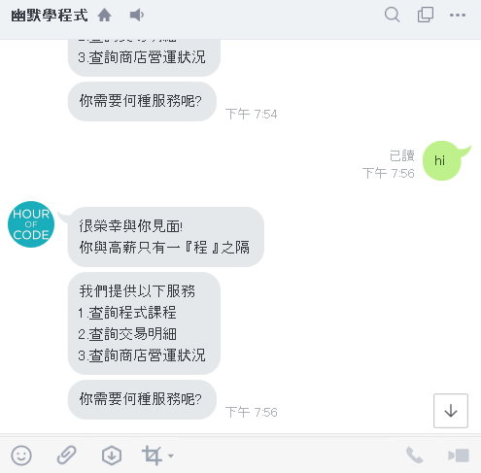

***課程查詢及下訂單***

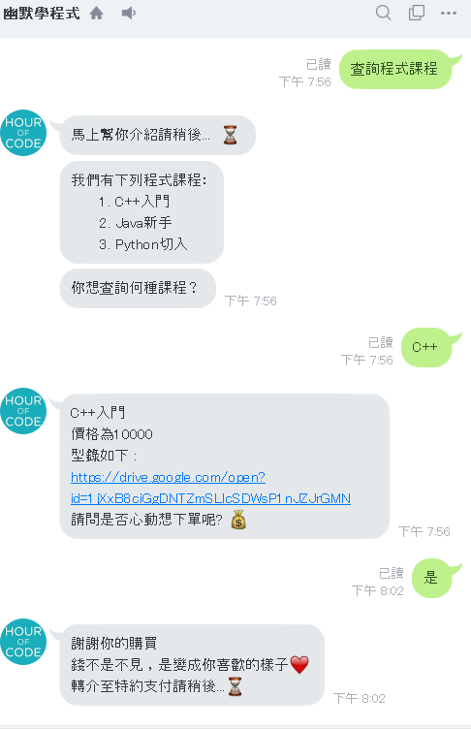

***課程查詢及取消訂單***

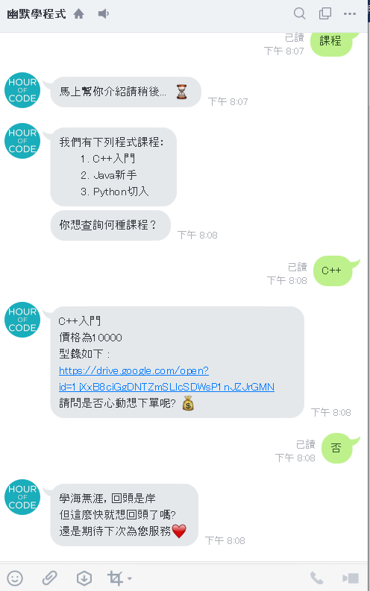

***查詢交易明細***

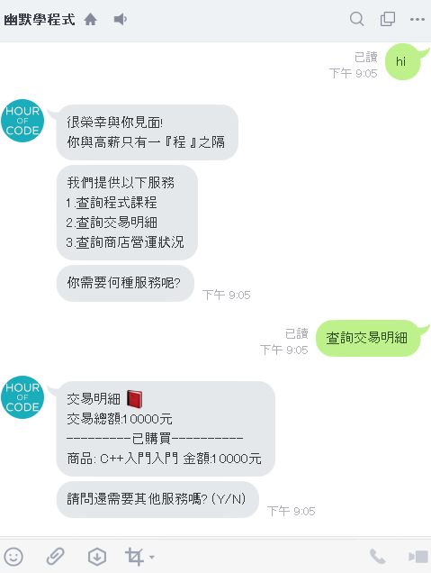

***查詢營運報表***

***(成功輸入商店認證碼)***

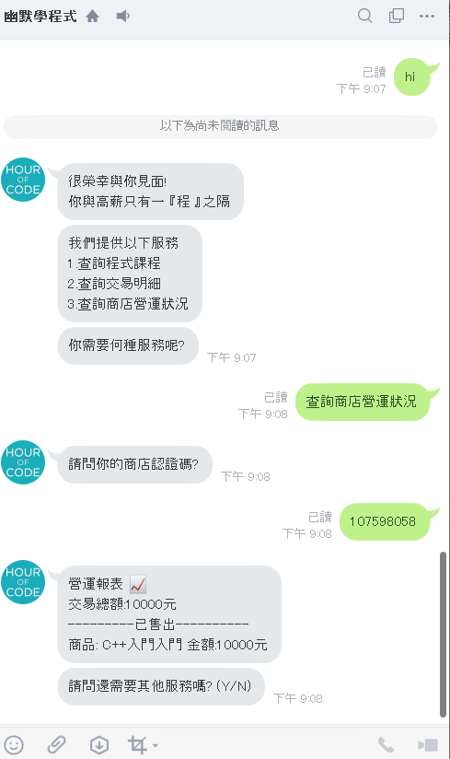

***查詢營運報表***

***(重試商店認證碼)***

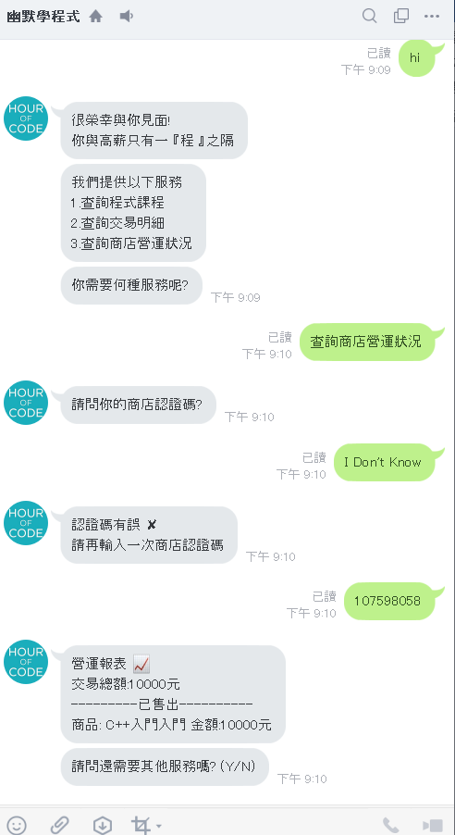

***不選擇其他服務***

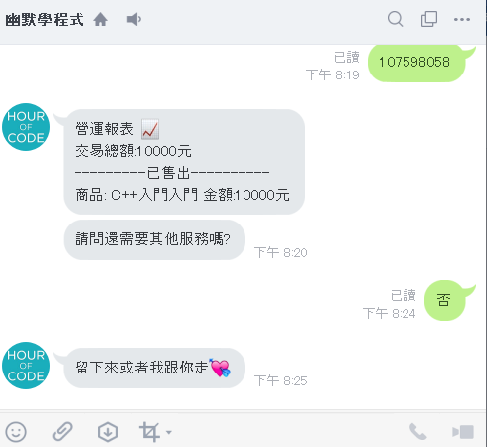

***Default訊息***

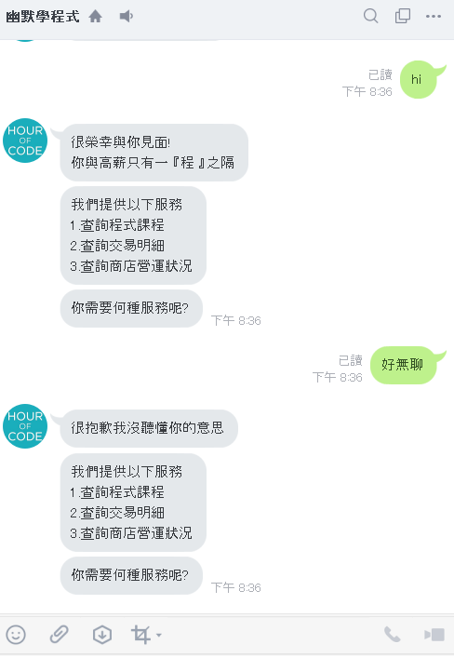

1. **期中專案心得**

這次的期中專案我選擇的主題是“幽默學程式”，之所以會選擇這個主題的原因是因應時代趨勢，大家都說<大資工時代>，但缺乏切入點，於是我覺得市場會有程式課程的需要，所以我以此做為發想，去做延伸。

從頭到尾自己動手操作一遍，我著重在語意分析，我使用DialogFlow進行開發，為了

語句通順我有先做過完整設計，完成後還有請他人進行試用，並給我一些回饋讓我去修

改，也聽取老師同學給我的意見，對文件及設計進行修改，謝謝老師同學的指教，讓我知道

自己的不足，經過這次的期中專案我學習到如何快速準確看懂教學文件，以及完整的體驗一

次軟體工程，也學會和組員溝通，一起進行設計界面及規格，受益良多。